Reindeer Counter for Win7 (32 bit)
Her er en kort beskrivelse om hvordan få Reindeer Counter til å virke i Win7.
- Last ned og installer «Windows Mobile Device Center» fra Microsoft sine nettsider, dersom denne ikke er på maskinen fra før.
- Sett cd’n (Reindeer Counter) i den pc der programmet skal installeres og velg «Åpne mappen for å vise filene»
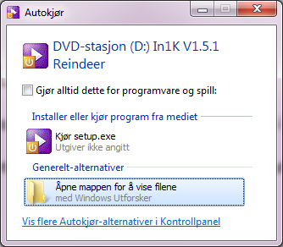
- NB! Ikke kjør «Setup.exe» som ligger i roten av cd’n.
- Klikk deg inn i «Bin» katalogen.
- Kopier Katalogen «Inspector 1000» til c-disken på maskinen
- Fjern cd’n fra maskinen
- Klikk deg inn i katalogen «C:\Inspector 1000»
- Høyre-klikk på «Setup.exe» og velg egenskaper
- Velg «Kompatibilitet», huk av «Kompatibilitetsmodus» og velg
«Windows XP (Service Pack 3)»
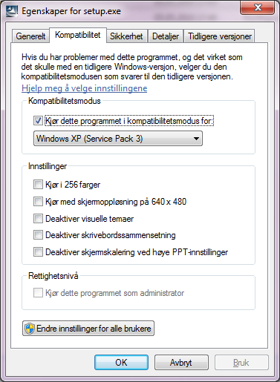
- Velg «Ok» og kjør denne setupfilen

Da bør det virke!

